酷车网网站功能
- 酷车网是一个二手车交易平台的一个网站，个人和商家在网站上面发布一些二手车信息，网站做的很小。
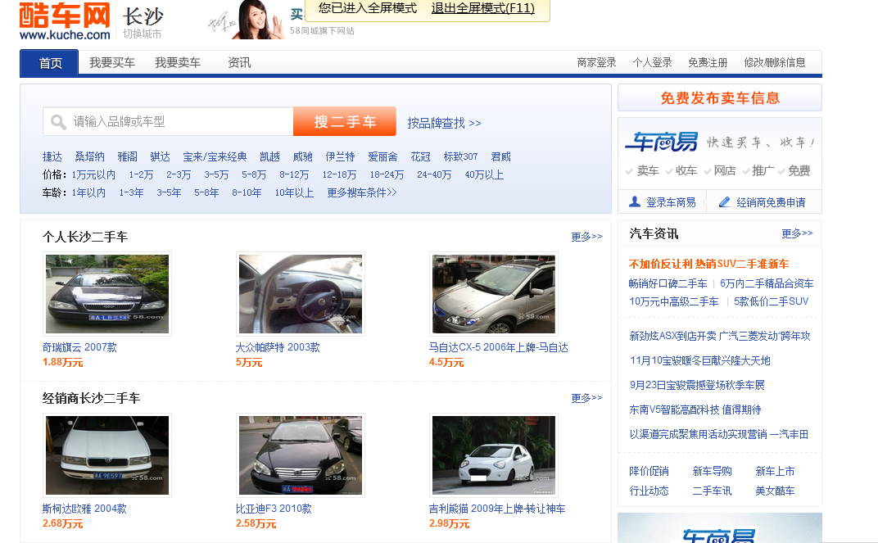
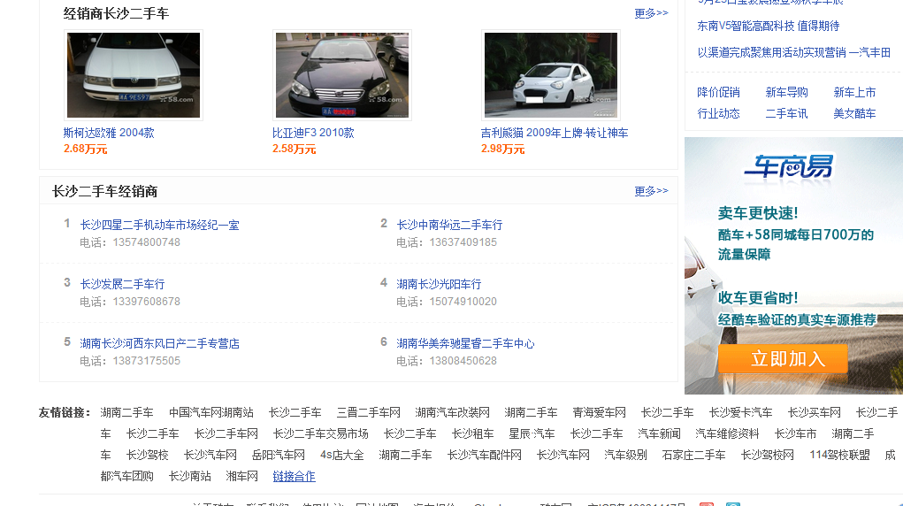
- 酷车网会根据所在城市来显示各个城市的二手车车源。
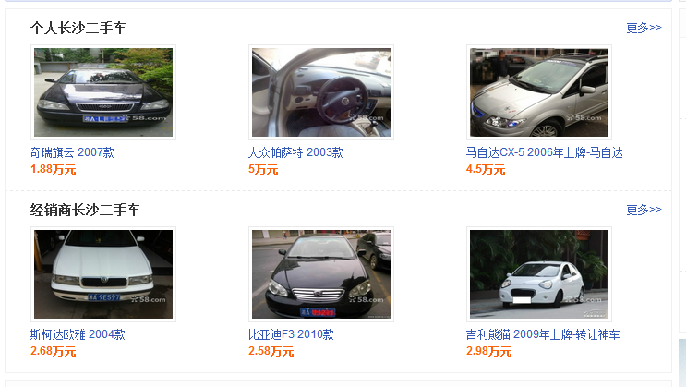
- 他们对于经销商有一个专门的页面，但是点开没有任何资料只有电话和地址。
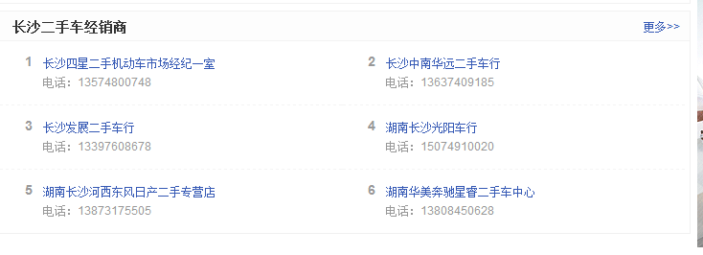
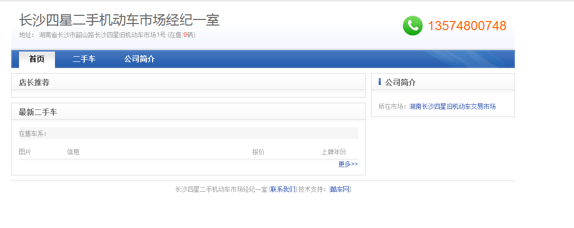
- 酷车网的二手车资讯里面，还是有一些内容的。比如：二手车行情，精选特价二手车，二手车导购，知识法规等。
